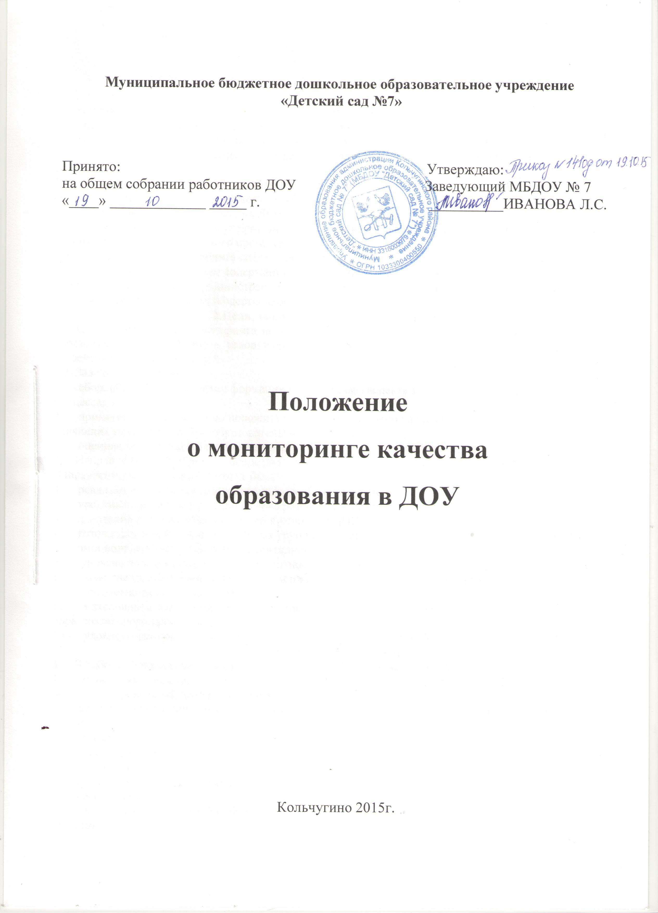

**1. Общие положения**

1.1. Настоящее Положение разработано для муниципального бюджетного дошкольного образовательного учреждения "Детский сад № 7" в соответствии с законом РФ "Об образовании в РФ ", Уставом МБДОУ «Детский сад № 7» от 17.04.2015г. №363, на основании положения о контрольной деятельности «Детский сад № 7» от 12.09.2013г.

1.2. Настоящее положение определяет назначение, цели, задачи, примерное содержание и способы осуществления мониторинга.

1.3. Мониторинг предусматривает сбор, системный учет, обработку и анализ информации об организации и результатах воспитательно-образовательного процесса для эффективного решения задач управления качеством образования в ДОУ.

1.4. В рамках мониторинга могут проводиться исследования о влиянии тех или иных фактов на качество воспитательно-образовательного процесса.

1.5. Для проведения мониторинга создаются временные мониторинговые группы. Состав группы определяется в зависимости от содержания мониторинга. В состав мониторинговой группы могут входить представители от администрации учреждения, опытные педагоги, медицинские работники, представители родительской общественности.

**2.Цель, задачи и направления мониторинга**

2.1. Целью организации мониторинга является качественная оценка и коррекция воспитательно-образовательной деятельности, условий среды ДОУ для предупреждения возможных неблагоприятных воздействий на развитие детей.

2.2. Задачи мониторинга:

1 сбор, обработка и анализ информации по различным аспектам воспитательно-образовательного процесса;

2 принятие мер по усилению положительных и одновременно ослаблению отрицательных факторов, влияющих на воспитательно-образовательный процесс;

3 оценивание результатов принятых мер в соответствии со стандартами.

2.3. Направления мониторинга определяются в соответствии с целью и задачами ДОУ.

Направлениями мониторинга могут быть:

4 реализация базовых и парцианальных учебных программ;

5 уровень физического и психического развития воспитанников;

6 адаптация вновь прибывших детей к условиям ДОУ;

7 готовность детей подготовительных групп к школе;

8 эмоциональное благополучие воспитанников в ДОУ;

9 уровень профессиональной компетентности педагогов;

10 развитие инновационных процессов и их влияние на повышение качества работы ДОУ;

11 предметно-развивающая среда;

12 материально-техническое и программно-методическое обеспечение воспитательно-образовательного процесса;

13 удовлетворенность родителей качеством предоставляемых ДОУ услуг;

**3. Организация мониторинга**

3.1. В работе по проведению мониторинга качества образования используются следующие методы:

1 наблюдение ( целенаправленное и систематическое изучение объекта, сбор информации, фиксация действий и проявлений поведения объекта);

2 эксперимент ( создание исследовательских ситуаций для изучения проявлений);

3 беседа;

4 опрос;

5 анкетирование;

6 тестирование;

7 анализ продуктов деятельности;

8 сравнение и анализ.

3.2. Требования к собираемой информации:

- полнота

- конкретность

- объективность

- своевременность.

3.3. Формой отчета руководителя мониторинговой группы является аналитическая справка, которая предоставляется не позднее 7 дней с момента завершения мониторинга.

3.4. По итогам мониторинга проводятся заседания Педагогического Совета, ПМПк ДОУ, производственные собрания, административные и педагогические совещания.

3.5. По окончании учебного года, на основании аналитических справок по итогам мониторинга, определяется эффективность проведенной работы, сопоставление с нормативными показателями, вырабатываются и определяются проблемы, пути их решения и приоритетные задачи ДОУ для реализации в новом учебном году.

Дополнение к Положению

**Какими качествами должны обладать люди,**

**чтобы эффективно работать в команде?**

Помимо соответствия базовым критериям, предъявляемым к той или иной профессии, члены управленческой команды должны обладать следующими качествами:

1. профессионализмом ( в том числе и в оценке качества образования по тому направлению МКО, которое соответствует их должности в дошкольном учреждении);

2. умением понять "политику" управления качеством образования в ДОУ;

3. способность решать проблемы, возникающие в процессе осуществления мониторинговых процедур;

4. умением преодолевать стрессы и трудности, которые всегда сопровождают руководителя любого ранга на пути к достижению поставленных целей. Для эффективно работающей управленческой команды необходимы люди, которые умеют выдвинуть идею, урегулировать конфликт, контролировать работу, анализировать происходящее, а в случае необходимости взять на себя обязанности других членов команды.

**Как избежать конфликтов в команде?**

Конфликты в команде полезны в пределах нормы при условии их конструктивного характера(вспомним: "в споре рождается истина"). Конфликты в команде могут возникать по ряду причин: нечеткое разделение обязанностей по сбору информации и оценке качества образования, ошибки в коммуникации ( непонимание между людьми, неправильное восприятие индивидами друг друга и др.), различия в целях и др.

Так, например, может возникнуть сложность при организации целостной деятельности службы МКО по направлению Медико-валеологического мониторинга, объединяющего людей разной профессиональной направленности в дошкольном учреждении: старшую медсестру, воспитателя, инструктора по физическому воспитанию и др. Причиной конфликтов могут стать: существенные различия в терминологии специалистов; разная профессиональная направленность; частичное"перекрытие" профессиональной деятельности других специалистов. В подобных случаях требуются меры по соглашению и координации деятельности членов команды МКО. Решению данной проблемы, например, может способствовать взаимообучение на семинарах: " Педагог для медика и психолога", "Медик для педагога и психолога", " Психолог для медика и педагога". В процессе семинаров формируется общее термилогическое пространство( общий язык, на котором говорят специалисты), определяется степень дозволенности проникновения в смежную область, степень доступности информации друг для друга.